Информация о дате и времени демонтажа, месте последующего складирования и условиях получения временного сооружения (ограждение), расположенного на земельном участке, в районе дома 18 по ул. Парусная.

№ | Адрес размещения | Дата выявления | Вид временного сооружения (наименование, фото) | Сведения о владельце (ИНН для юр. лиц и ИП, Ф.И.О., адрес)
1 | Ул. Парусная, д. 18 | 05.12.2025 | Ограждение  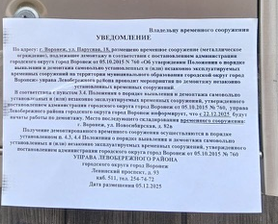  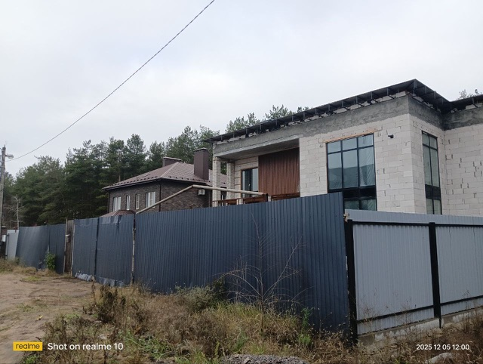  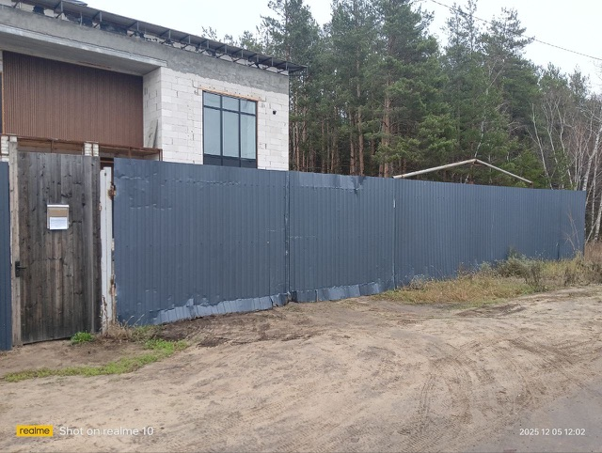 | Не установлен

